Министерство образования Республики Беларусь

Учреждение Образования

«Белорусский государственный университет информатики и радиоэлектроники»

Лабораторная работа №1

Разработка модели дискретно-стохастической СМО

|  |  |  |
| --- | --- | --- |
| Выполнил студент гр. 281011  Радионов М.Г. |  | Проверила  Лашкевич Е.М. |

2015

1. Исходные данные

|  |  |  |  |
| --- | --- | --- | --- |
| *ρ* | *π*1 | *π*2 | Цель исследования |
| - | 0,4 | VAR | Зависимость Рбл источника от π2,π2=0,2(0,2)1 |

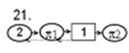

*π*2 будет выбрано со значением 0.8.

2. Анализ задания

Схема содержит источник с блокировкой и фиксированным временем ожидания выдачи заявки (2 такта до выдачи), канал с вероятностями просеивания π1 с блокировкой, накопитель на 1 заявку и канал с вероятностями просеивания π2 (без блокировки).

Граф состояний кодируется четырехкомпонентным вектором *TК1NК2,* где   
 *T*– время до выдачи очередной заявки источником, *T*={2,1,0}

2 – два такта до выдачи заявки

1 – один такт до выдачи заявки (по окончании такта заявка поступит в канал обслуживания)

0 – означает, что источник заблокирован (заявка заблокирована в источнике);

*N* – количество заявок, находящихся в накопителе (длина очереди), *N*={0,1}

0 – заявок в очереди на обслуживание нет

1 – одна заявка в очереди

*К1* и *К2* – состояние каналов обслуживания, *К1*(*К2*)={0,1}

0 – канал свободен

1 – канал занят обслуживанием заявки или заблокирован.

3. Матрица переходов

|  |  |  |  |  |  |  |  |  |  |  |  |  |  |  |  |
| --- | --- | --- | --- | --- | --- | --- | --- | --- | --- | --- | --- | --- | --- | --- | --- |
|  |  | 1 | 2 | 3 | 4 | 5 | 6 | 7 | 8 | 9 | 10 | 11 | 12 | 13 | **∑** |
| 0100 | 0101 | 0111 | 1000 | 1001 | 1011 | 1100 | 1101 | 1111 | 2000 | 2100 | 2101 | 2111 |
| 1 | 0100 | π1 | 0 | 0 | 0 | 0 | 0 | 0 | 0 | 0 | 0 | 0 | 1-π1 | 0 | 1 |
| 2 | 0101 | π1(1-π2) | π1π2 | 0 | 0 | 0 | 0 | 0 | 0 | 0 | 0 | 0 | (1-π1) (1-π2) | (1-π1)π2 | 1 |
| 3 | 0111 | 0 | π1(1-π2) | π2 | 0 | 0 | 0 | 0 | 0 | 0 | 0 | 0 | 0 | (1-π1) (1-π2) | 1 |
| 4 | 1000 | 0 | 0 | 0 | 0 | 0 | 0 | 0 | 0 | 0 | 0 | 1 | 0 | 0 | 1 |
| 5 | 1001 | 0 | 0 | 0 | 0 | 0 | 0 | 0 | 0 | 0 | 0 | 1-π2 | π2 | 0 | 1 |
| 6 | 1011 | 0 | 0 | 0 | 0 | 0 | 0 | 0 | 0 | 0 | 0 | 0 | 1-π2 | π2 | 1 |
| 7 | 1100 | π1 | 0 | 0 | 0 | 0 | 0 | 0 | 0 | 0 | 0 | 0 | 1-π1 | 0 | 1 |
| 8 | 1101 | π1(1-π2) | π1π2 | 0 | 0 | 0 | 0 | 0 | 0 | 0 | 0 | 0 | (1-π1) (1-π2) | (1-π1)π2 | 1 |
| 9 | 1111 | 0 | π1(1-π2) | π2 | 0 | 0 | 0 | 0 | 0 | 0 | 0 | 0 | 0 | (1-π1) (1-π2) | 1 |
| 10 | 2000 | 0 | 0 | 0 | 1 | 0 | 0 | 0 | 0 | 0 | 0 | 0 | 0 | 0 | 1 |
| 11 | 2100 | 0 | 0 | 0 | 0 | 1-π1 | 0 | π1 | 0 | 0 | 0 | 0 | 0 | 0 | 1 |
| 12 | 2101 | 0 | 0 | 0 | 0 | (1-π1) (1-π2) | (1-π1)π2 | π1(1-π2) | π1π2 | 0 | 0 | 0 | 0 | 0 | 1 |
| 13 | 2111 | 0 | 0 | 0 | 0 | 0 | (1-π1) (1-π2) | 0 | π1(1-π2) | π2 | 0 | 0 | 0 | 0 | 1 |

Подставим числовые значения:

|  |  |  |  |  |  |  |  |  |  |  |  |  |  |  |  |
| --- | --- | --- | --- | --- | --- | --- | --- | --- | --- | --- | --- | --- | --- | --- | --- |
|  |  | 1 | 2 | 3 | 4 | 5 | 6 | 7 | 8 | 9 | 10 | 11 | 12 | 13 | **∑** |
| 0100 | 0101 | 0111 | 1000 | 1001 | 1011 | 1100 | 1101 | 1111 | 2000 | 2100 | 2101 | 2111 |
| 1 | 0100 | 0,6 | 0 | 0 | 0 | 0 | 0 | 0 | 0 | 0 | 0 | 0 | 0,4 | 0 | 1 |
| 2 | 0101 | 0,12 | 0,48 | 0 | 0 | 0 | 0 | 0 | 0 | 0 | 0 | 0 | 0,08 | 0,32 | 1 |
| 3 | 0111 | 0 | 0,12 | 0,8 | 0 | 0 | 0 | 0 | 0 | 0 | 0 | 0 | 0 | 0,08 | 1 |
| 4 | 1000 | 0 | 0 | 0 | 0 | 0 | 0 | 0 | 0 | 0 | 0 | 1 | 0 | 0 | 1 |
| 5 | 1001 | 0 | 0 | 0 | 0 | 0 | 0 | 0 | 0 | 0 | 0 | 0,2 | 0,8 | 0 | 1 |
| 6 | 1011 | 0 | 0 | 0 | 0 | 0 | 0 | 0 | 0 | 0 | 0 | 0 | 0,2 | 0,8 | 1 |
| 7 | 1100 | 0,6 | 0 | 0 | 0 | 0 | 0 | 0 | 0 | 0 | 0 | 0 | 0,4 | 0 | 1 |
| 8 | 1101 | 0,12 | 0,48 | 0 | 0 | 0 | 0 | 0 | 0 | 0 | 0 | 0 | 0,08 | 0,32 | 1 |
| 9 | 1111 | 0 | 0,12 | 0,8 | 0 | 0 | 0 | 0 | 0 | 0 | 0 | 0 | 0 | 0,08 | 1 |
| 10 | 2000 | 0 | 0 | 0 | 1 | 0 | 0 | 0 | 0 | 0 | 0 | 0 | 0 | 0 | 1 |
| 11 | 2100 | 0 | 0 | 0 | 0 | 0,4 | 0 | 0,6 | 0 | 0 | 0 | 0 | 0 | 0 | 1 |
| 12 | 2101 | 0 | 0 | 0 | 0 | 0,08 | 0,32 | 0,12 | 0,48 | 0 | 0 | 0 | 0 | 0 | 1 |
| 13 | 2111 | 0 | 0 | 0 | 0 | 0 | 0,08 | 0 | 0,12 | 0,8 | 0 | 0 | 0 | 0 | 1 |

4. Граф состояний

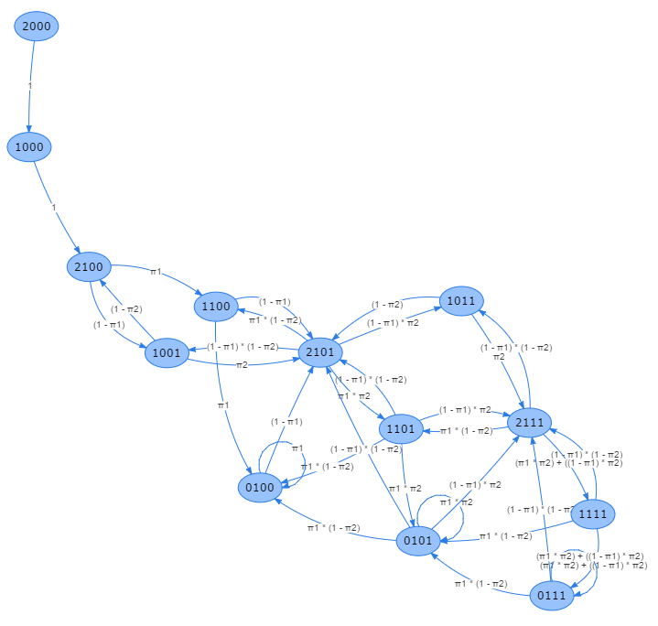

5. Расчет параметров системы

Исходя из графа состояний, построим систему уравнений для нахождения вероятностей состояний.

P2000 = 0

P1000 = 1 * P2000

P1001 = (1- π1)*P2100+(1- π1)(1- π2)*P2101

P1011 = (1- π1) π2*P2101 + +(1- π1)(1- π2)*P2111

P1100 = π1*P2100 + π1(1 – π2)*P2101

P1101 = π1π2*P2101 + π 1(1- π2)*P2111

P1111 = (π1π2+(1- π1) π2)*P2111

P2100 = 1 * P1000 + (1-π2)*P1001

P2101 = π 2*P1001 + (1- π1)*P1100 + (1- π1)*P0100 + (1- π1)(1- π2)*P1101 + (1- π1)(1- π2)*P0101 + (1- π2)*P1011

P2111 = (1- π1) π2*P1101 + (1- π1)(1- π2)*P1111 + (1- π1) π 2*P0101 + (1- π1)(1- π2)*P0111+ π2*P1011

P0100 = π1*P1100 + π1*P0100 + π1(1-π2)*P1101 + π 1(1-π2)*P0101

P0101 = π1 π2*P1101 + π1(1- π2)P1111 + π1π2*P0101 + π1(1- π2)*P0111

P0111 = (π1π2 + (1- π1)π2)*P1111 + (π1π2+(1- π1)π2)*P0111

P1000 + P2100 + P1001 + P1100 + P0100 + P1101 + P2101 + P1011 + P2111 + P0101 + P0111 + P1111 = 1

Исключим из системы уравнение , подставим значения *π*1=0,4 и *π*2=0,8 и приведем к каноническому виду:

1*P2000 - P1000 = 0

0.6*P2100+0.12*P2101 - P1001 = 0

0.48*P2101 + 0.12*P2111 - P1011 = 0

0.4*P2100 + 0.08*P2101 - P1100 = 0

0.32*P2101 + 0.08*P2111 - P1101 = 0

0.8*P2111 - P1111 = 0

1*P1000 + 0.2*P1001 - P2100 = 0

0.8*P1001 + 0.6*P1100 + 0.6*P0100 +0.12*P1101 + 0.12*P0101 + 0.2*P1011-  P2101 = 0

0.48*P1101 + 0.12*P1111 + 0.48*P0101 + 0.12*P0111+ 0.8*P1011 - P2111 = 0

0.4*P1100 + 0.4*P0100 + 0.08*P1101 + 0.08*P0101 - P0100 = 0

0.32*P1101 + 0.08*P1111 + 0.32*P0101 + 0.08*P0111 - P0101 = 0

0.8*P1111 + 0.8*P0111 - P0111 = 0

P1000 + P2100 + P1001 + P1100 + P0100 + P1101 + P2101 + P1011 + P2111 + P0101 + P0111 + P1111 = 1

Решив данную систему, получим значения вероятностей состояний:

P2000 = 0

P1000 = 0

P1001 = 0.005

P1011 = 0.036

P1100 = 0.003

P1101 = 0.024

P1111 = 0.126

P2100 = 0.001

P2101 = 0.036

P2111 = 0.158

P0100 = 0.016

P0101 = 0.085

P0111 = 0.505

Просуммировав для самопроверки вероятности состояний получим единицу.

Рассчитаем вероятность блокировки источника Pбл.:

Pбл.= P0100 +P0101+P0111=0.016+0.085+0.505=0.606